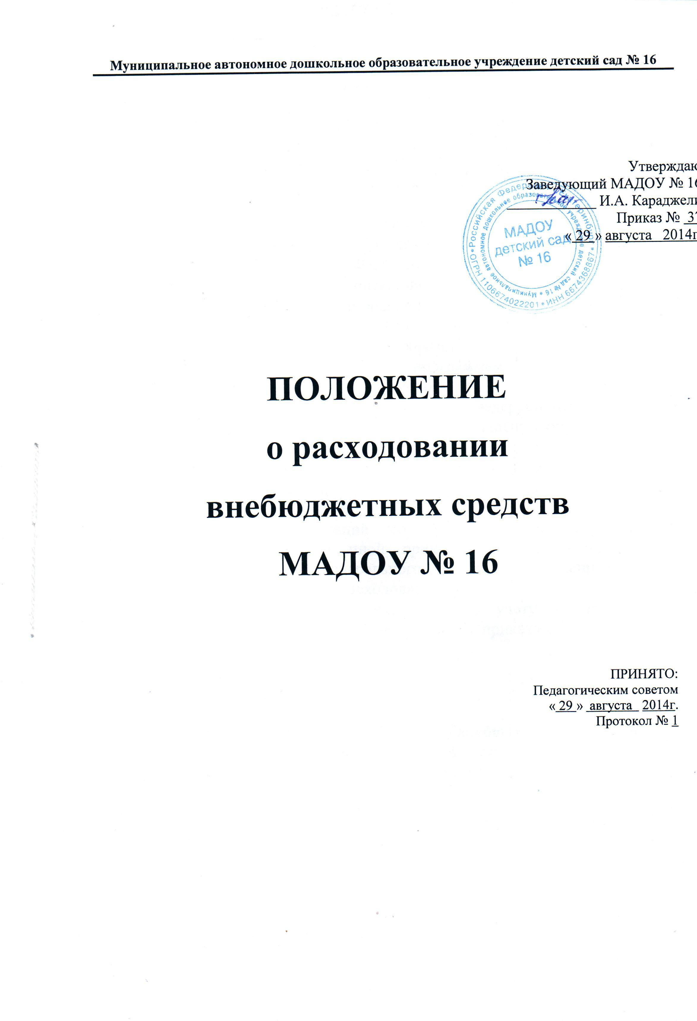

1. Общие положения.
1.1. Положение о расходовании внебюджетных средств (далее Положение) является локальным нормативным актом, регулирующим порядок расходования внебюджетных средств Муниципального автономного дошкольного образовательного учреждения детского сада № 16 (далее Учреждение).
1.2. Настоящее Положение разработано в соответствии с:
- Федеральным законом от 29 декабря 2012 г. № 273-ФЗ "Об образовании в Российской Федерации";
- Гражданским и Налоговым кодексами РФ;
- приказом Министерства образования и науки Российской Федерации от 30 августа 2013 года № 1014 «Об утверждении порядка организации и осуществления образовательной деятельности по основным общеобразовательным программам – образовательным программам дошкольного образования»;
- постановлением Правительства Российской Федерации от 15.08.2013 г. № 706 «Об утверждении Правил оказания платных образовательных услуг»;
- Приказом Министерства финансов РФ от 21.06.2001 г. № 46 - н «О порядке открытия и ведения территориальными органами федерального казначейства Министерства финансов РФ лицевых счетов и учета операций со средствами, полученными от предпринимательской и иной приносящей доход деятельности, получателей средств федерального бюджета, финансируемых на основании смет доходов и расходов»;
- с учетом Инструкции по бухгалтерскому учету в учреждениях, состоящих на бюджете, утвержденной приказом Министерства финансов РФ от 30.12.1999 г. № 107-Н;
- Уставом МАДОУ.

2. Порядок образования (формирования) внебюджетных средств.
2.1. Финансовое обеспечение образовательной деятельности Учреждения, осуществляется за счет ассигнований бюджета субъекта Российской Федерации, местного бюджета и внебюджетных средств.
2.2. Внебюджетные средства Учреждения — это средства поступившие, в соответствии с законодательством, в распоряжение Учреждения.
2.3. Источниками формирования внебюджетных средств Учреждения являются:
2.3.1. Добровольные и целевые пожертвования физических и (или) юридических лиц.
2.3.2. Доход от платных образовательных и (или) иных услуг.
2.4. Источники, указанные в п. 2.3, составляют перечень внебюджетных средств Учреждения, им присваивается отдельный код, который применяется при составлении плана финансово-хозяйственной деятельности (далее ПФХД) и отчетов по внебюджетным счетам.
2.5. Источниками внебюджетных средств могут также быть средства, полученные от предпринимательской и иной приносящей доход деятельности.
2.6. Формированием внебюджетных средств Учреждения занимается руководитель.
2.7. Учреждение может иметь и использовать внебюджетные средства на следующих условиях:
- их получение разрешено законом и (или) нормативными актами;
- имеется смета доходов и расходов, утвержденная в установленном порядке;
- данный доход включен в план финансов-хозяйственной деятельности;
- существует Положение о расходовании внебюджетных средствах, утвержденное руководителем Учреждения;
- заключен соответствующий договор (договор пожертвования, договор об оказании платных образовательных и (или) иных услуг).

3. Порядок расходования внебюджетных средств.
3.1. Распорядителями внебюджетных средств является руководитель Учреждения. В распределении внебюджетных средств могут участвовать члены Наблюдательного совета, Совета родителей, Педагогического совета, представитель рабочего коллектива.
3.2. Главным распорядителем является руководитель, наделенный правом:
- утверждения ПФХД, в т.ч. по внебюджетным средствам,
- взимания доходов и осуществления расходов с внебюджетных счетов на мероприятия, предусмотренные в ПФХД.
3.3. Составление ПФХД.
3.3.1. Доходы и расходы по внебюджетным средствам включаются в ПФХД Учреждения, который определяет объемы поступлений внебюджетных средств с указанием источников получения и направлений использования этих средств.
3.3.2. Проект ПФХД на предстоящий финансовый год составляет руководитель Учреждения.
3.3.3. В доходную часть ПФХД включаются суммы доходов на панируемый год, а также остатки внебюджетных средств на начало года, которые включают остатки денежных средств и непогашенную дебиторскую задолженность предыдущих лет, а также предусмотренное нормативными актами перераспределение доходов.
3.3.4. В расходную часть ПФХД включаются суммы расходов, связанные с оказанием услуг, проведением ремонтных работ или другой деятельности на планируемый год, расходы, связанные с погашением кредиторской задолженности за предыдущие годы, а также расходы, связанные с заработной платой, деятельностью учреждения и развитием его материально-технической базой, не обеспеченные бюджетными ассигнованиями, на основании Постановления (Распоряжения) органа исполнительной власти муниципального образования «город Екатеринбург».
3.3.5. При необходимости допускается перераспределение процентного соотношения расходов по направлениям использования внебюджетных средств.
3.З.7. Расходы рассчитываются исходя из действующих норм, согласно прогнозируемым тарифам и ценам, а при их отсутствии — в соответствие со средними расходами по базе отчетных данных.
3.3.8. Сумма расходов в ПФХД не должна превышать суммы доходной части плана.
3.3.9. К проекту ПФХД прилагаются:
а) нормативные акты, соглашения и т.д., которые регламентируют формирование и использование внебюджетных средств;
б) расчеты источников доходов по соответствующим видам внебюджетных средств;
в) расчеты по расходам по каждой статье.
3. 4. Рассмотрение, утверждение и регистрация сметы.

3.4.1.Проект ПФХД, в т.ч. план доходов и расходов внебюджетных средств на предстоящий финансовый год руководитель Учреждения представляет на рассмотрение в филиал централизованной бухгалтерии образовательных учреждений Чкаловского района.

3.4.2. Филиал централизованной бухгалтерии образовательных учреждений Чкаловского района рассматривает представленный проект ПФХД в следующих аспектах:
- законность образования внебюджетных средств;
- полнота и правильность расчета доходов по видам внебюджетных средств;
- обоснованность расходов.

3.4.3. После рассмотрения проекта ПФХД согласовывается с заместителем главного бухгалтера, главным экономистом филиала централизованной бухгалтерии образовательных учреждений Чкаловского района и утверждается руководителем Учреждения.
3.4.4. В целях внедрения новых технологий в администрировании внебюджетных средств получение данных, содержащихся в утвержденном ПФХД, может осуществляться в электронной форме.
3.5. Исполнение плана финансово-хозяйственной деятельности.
3.5.1. Внебюджетные средства вносятся на лицевой банковский счет Учреждения при департаменте финансов Екатеринбурга
3.5.2. Расходы счетов внебюджетных средств осуществляются в пределах остатка денежных средств на банковском (расчетном) счете в строгом соответствии с объемом и назначением, предусмотренными в ПФХД.
3.5.3. Перевод счетов с бюджетных счетов на внебюджетные счета и обратно не разрешается.
3.5.4. Остатки неиспользованных средств по состоянию на 31 декабря текущего года на внебюджетных счетах являются переходящими, с правом использования в следующем году.
3.5.5. Доходы, поступившие в течение года, дополнительно к суммам, предусмотренным в ПФХД, могут быть использованы лишь после осуществления в установленном порядке соответствующих изменений и дополнений в ПФХД.
3.5.6. Общественный контроль исполнения смет доходов и расходов внебюджетных средств детского сада осуществляет Наблюдательный совет и Педагогический совет не реже 2-х раз в год.
3.6. Изменение ПФХД внебюджетных средств.
3.6.1. Распорядитель внебюджетных средств — руководитель Учреждения имеет право вносить изменения в утвержденном в соответствии с настоящим Положением плане финансово-хозяйственной деятельности, в зависимости от уровня поступления доходов, текущих потребностей или согласно другим обстоятельствам, составляя пояснения об изменении ПФХД по установленным формам, согласовывая данные изменения с Наблюдательным советом.
3.7. Все операции с внебюджетными средствами осуществляются после утверждения их руководителем Учреждения, действующего на основании законодательных актов РФ и локальных актов Учреждения.

4. Заключительные положения.
4.1. Наличие в Учреждении внебюджетных средств для выполнения своих функций не влечет за собой снижения нормативов и (или) абсолютных размеров его финансирования за счет средств Учредителя.
4.2. Бухгалтерский учет внебюджетных средств осуществляется в соответствии с нормативно-правовыми документами Министерства финансов РФ.
4.3. В настоящее Положение по мере необходимости, выхода указаний, рекомендаций вышестоящих органов могут вноситься изменения и дополнения, которые утверждаются руководителем Учреждения и согласуются с Педагогическим советом.

С положением ознакомлены и согласны:
ФИО | Должность | Роспись

